Андрей, добрый день!
Признаться, я не очень понимаю, в чем собственно проблема. Пользоваться указателями поворота, что в жизни, что на экзамене, нужно одинаково, руководствуясь требованиями Правил.

1. Разворот на двухполосной дороге.

1.1. Включаем правые поворотники, останавливаемся на краю проезжей части и выключаем поворотники.

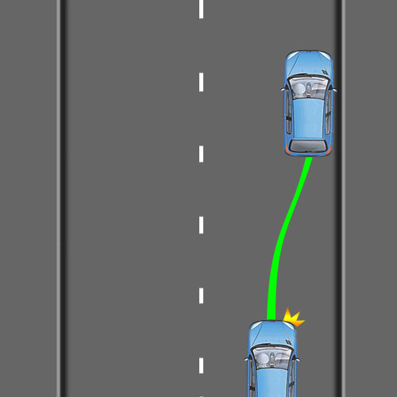

1.2. Включаем левые поворотники, приступаем к развороту, а когда уткнемся в бордюр, выключаем поворотники.

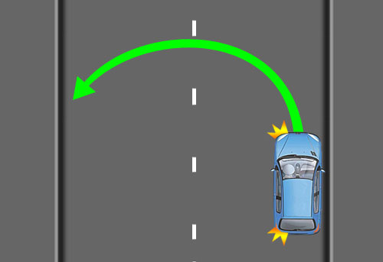

1.3. Включаем правые поворотники и двигаемся задним ходом.

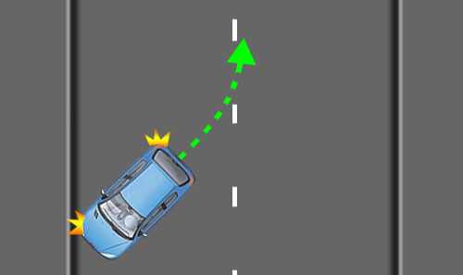

1.4. Включаем левые поворотники и завершаем разворот.

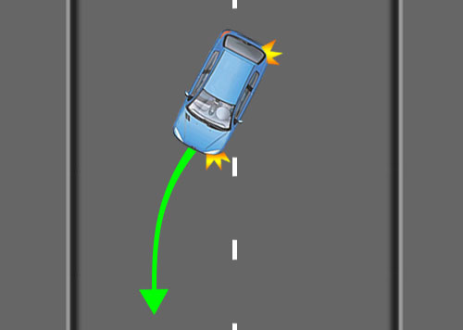

2. Разворот с использованием прилегающей территории.

2.1. Включаем правые поворотники, останавливаемся на краю проезжей части и выключаем поворотники.

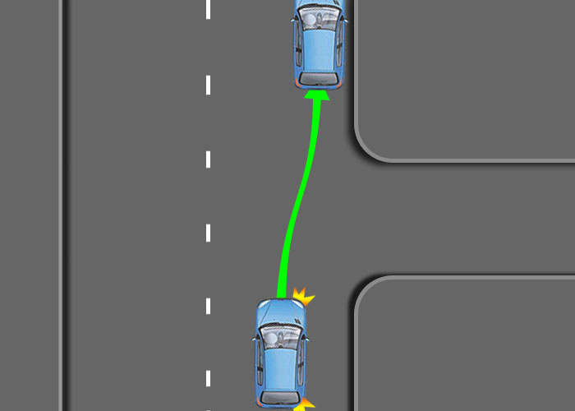

2.2. Снова включаем правые поворотники, заезжаем во двор задним ходом и выключаем поворотники.

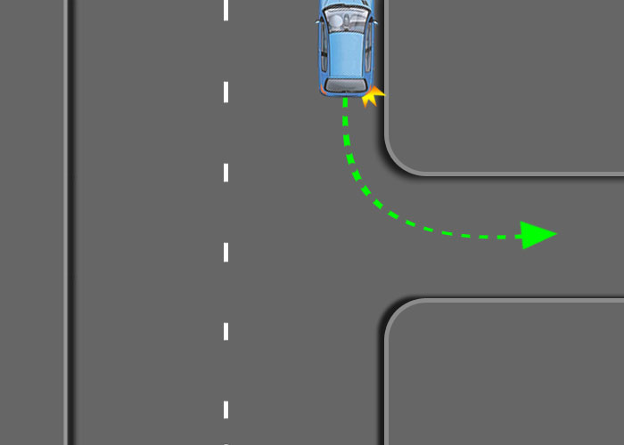

2.3. Включаем левые поворотники и завершаем разворот.

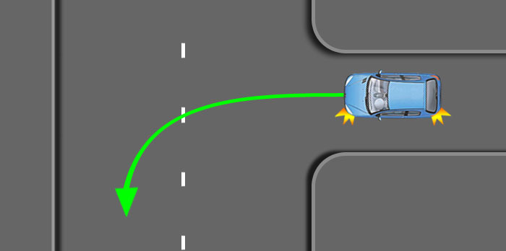

Естественно, при выполнении таких маневром (а тем более, при движении задним ходом) надо уступать всем дорогу. То есть придется дожидаться ситуации, когда не будет в опасной близости приближающихся транспортных средств.

Поскольку начинающие водители все делают медленно, возможно, что приближающееся транспортное средство застигнет Вас в таком «неудобном» положении:

Ничего страшного, оставайтесь неподвижным, включив заднюю передачу и мигая правыми поворотниками (сейчас Вы ничего не нарушаете). Возможно, водитель объедет Вас, а возможно, остановится, давая Вам завершить разворот. В обоих случаях никто из водителей Правила не нарушает.

Включать аварийку не требуется и даже вредно – при включенной аварийке Вы не сможете пользоваться указателями поворота!
Разве не так Вас учит Ваш инструктор?

